МИНИСТЕРСТВО ОБРАЗОВАНИЯ И НАУКИ РЕСПУБЛИКИ БАШКОРТОСТАН

ГАПОУ Стерлитамакский колледж строительства и профессиональных технологий

**Техническое задание по выполнению практической работы**

**ПМ.02. ОСУЩЕСТВЛЕНИЕ ИНТЕГРАЦИИ ПРОГРАММНЫХ МОДУЛЕЙ**

**МДК 02.02 ИНСТРУМЕНТАЛЬНЫЕ СРЕДСТВА РАЗРАБОТКИ ПРОГРАММНОГО ОБЕСПЕЧЕНИЯ**

09.02.07 Информационные системы и программирование

Выполнил студент гр.ИС-42

В.Р.Фаттахов

г. Стерлитамак

2024

Практическая работа №1 «Разработка модульной структуры проекта»

Вариант 5

## **Техническое задание**

Введение

**Наименование программы:** «Сравнение сумм элементов на диагоналях матрицы»

**Цель программы:** сравнить сумму элементов на главной и побочной диагоналях квадратной вещественной матрицы.

**Основание для разработки**

Необходимость проведения расчетов с матрицами в различных областях науки и техники.

### Назначение

Программа предназначена для автоматизации процесса сравнения сумм элементов на диагоналях квадратной вещественной матрицы, что позволяет сэкономить время и исключить возможность ошибок при ручном вычислении.

### Требования к программе и программному продукту

**Функциональные требования:**

* Принимать на вход квадратную вещественную матрицу размерности n.
* Вычислять сумму элементов на главной диагонали.
* Вычислять сумму элементов на побочной диагонали.
* Сравнивать полученные суммы и выводить результат на экран.
* Обеспечивать корректную обработку ошибок, например, при вводе некорректных данных.

**Нефункциональные требования:**

* Программа должна быть легко читаемой и понятной для пользователя.
* Программа должна быть эффективной по времени выполнения.
* Программа должна быть доступной для пользователей с различным уровнем подготовки.

### Требования к программной документации

**Требования к документации:**

* Документация должна быть оформлена в соответствии с требованиями ГОСТа.
* Документация должна содержать:
* A.B.00001-01 ТЗ 01 (Техническое задание)
* A.B.00001-01 34 01 (Руководство оператора)
* A.B.00001-01 81 01 (Пояснительная записка)
* A.B.00001-01 13 01 (Описание программы)

### Тема практической работы

Сравнение сумм элементов на диагоналях квадратной матрицы.

### Цель практической работы

Разработка алгоритма и программы для сравнения сумм элементов на главной и побочной диагоналях квадратной вещественной матрицы.

**Ответы на контрольные вопросы**

1. Перечислите этапы разработки программных продуктов.

2. Для чего необходимо техническое задание?

3. Кто занимается разработкой технического задания?

4. Какие пункты включает техническое задание?

### 1) Этапы разработки программных продуктов:

1. **Анализ требований:** Понимание потребностей заказчика и определение функциональных и нефункциональных требований к будущему продукту.
2. **Проектирование:** Разработка архитектуры системы, структуры данных, алгоритмов и интерфейсов.
3. **Реализация:** Написание кода, тестирование и отладка отдельных модулей и всей системы в целом.
4. **Тестирование:** Проверка работоспособности и качества продукта, выявление и устранение ошибок.
5. **Развертывание:** Установка и настройка системы в рабочей среде, обучение пользователей.
6. **Поддержка:** Обеспечение исправной работы системы, исправление ошибок, добавление новых функций.

### 2) Необходимость технического задания:

* **Ясное понимание целей и задач:** Техническое задание обеспечивает четкое описание того, что именно нужно разработать, как оно должно работать и какие критерии качества необходимо соблюдать.
* **Единый документ для всех участников:** Техническое задание служит единым источником информации для всех членов команды разработчиков, заказчика и других заинтересованных сторон.
* **Основа для оценки трудозатрат и стоимости:** Техническое задание позволяет оценить объем работ, сроки и ресурсы, необходимые для разработки продукта.
* **Снижение рисков:** Четкое техническое задание минимизирует вероятность возникновения недоразумений, ошибок и недоработок, что повышает качество конечного продукта.

### 3) Разработка технического задания:

Техническое задание, как правило, разрабатывается совместно:

* **Системным аналитиком:** Специалист, который проводит анализ требований, собирает информацию о проблеме, которую решает продукт, и формулирует задачи, которые должен решать продукт.
* **Архитектором:** Специалист, который разрабатывает общую архитектуру системы, определяет используемые технологии и принципы взаимодействия между компонентами системы.
* **Заказчиком:** Представитель заказчика, который участвует в определении функциональных и нефункциональных требований к продукту, а также утверждает техническое задание.

### 4) Пункты технического задания:

введение;

основание для разработки;

назначение;

требования к программе и программному продукту;

требования к программной документации.

Оформить отчет. Содержание отчета:

тема практической работы

цель практической работы

ответы на контрольные вопросы

задание на практическую работу

разработанное техническое задание

выводы по проделанной работе.

### Вывод

В ходе практической работы был разработан алгоритм для сравнения сумм элементов на диагоналях квадратной матрицы. Алгоритм был. В процессе разработки были учтены требования к функциональности, удобству использования, эффективности и документации. Результаты работы подтверждают, что разработанная программа успешно решает поставленную задачу.

**Практическая работа № 2 «Разработка и интеграция модулей проекта (командная работа)»**

**Разработка эскизного проекта**

Расстановка задач для каждого работника:

Для выполнения проекта по сравнению сумм элементов на главной и побочной диагоналях квадратной матрицы, мы можем распределить задачи между тремя работниками следующим образом:

*Работник 1:* Ввод данных

**Задачи:**

- Реализовать ввод размерности матрицы n.

- Реализовать ввод элементов матрицы от пользователя.

**Алгоритм действий:**

1. Запросить у пользователя ввод размерности матрицы n.

2. Создать пустой список для хранения строк матрицы.

3. В цикле от 0 до n-1:

- Запросить у пользователя ввод строки матрицы.

- Преобразовать введённую строку в список вещественных чисел и добавить его в матрицу.

4. Вернуть заполненную матрицу.

*Работник 2*: Вычисление сумм диагоналей

**Задачи:**

- Реализовать функцию для вычисления суммы элементов главной и побочной диагоналей.

**Алгоритм действий:**

1. Получить квадратную матрицу в качестве входного параметра.

2. Инициализировать переменные для хранения сумм главной и побочной диагоналей (например, `main_diagonal_sum = 0`, `secondary_diagonal_sum = 0`).

3. В цикле от 0 до n-1:

- Добавить элемент главной диагонали (matrix[i][i]) к `main_diagonal_sum`.

- Добавить элемент побочной диагонали (matrix[i][n-i-1]) к `secondary_diagonal_sum`.

4. Вернуть обе суммы.

*Работник 3:* Сравнение и вывод результатов

**Задачи:**

- Реализовать функцию для сравнения сумм и вывод результата.

**Алгоритм действий:**

1. Получить суммы главной и побочной диагоналей в качестве входных параметров.

2. Сравнить суммы:

- Если сумма главной диагонали больше, подготовить сообщение "Сумма главной диагонали больше."

- Если сумма побочной диагонали больше, подготовить сообщение "Сумма побочной диагонали больше."

- Если суммы равны, подготовить сообщение "Суммы равны."

3. Вывести обе суммы и соответствующее сообщение о сравнении.

Таким образом, каждый работник будет заниматься своей частью задачи, что позволит эффективно организовать процесс разработки программы.

**Способ взаимодействия создаваемого продукта с другими программами и устройствами ввода-вывода**

Все способы взаимодействия обеспечивают гибкость и масштабируемость создаваемого продукта, позволяя ему эффективно интегрироваться в различные бизнес-процессы и системы, что повышает его ценность для пользователей и организаций.

**Календарный план выполнения проекта**

Время выполнения всех работ заняло 2 академических часа.

**Конфигурация технических средств**

**Минимальная конфигурация технических средств**

| **Компонент** | **Минимальные требования** |
| --- | --- |
| **Процессор** | **Pentium II с частотой 300 МГц** |
| **Оперативная память (ОЗУ)** | **128 Мб** |
| **Жесткий диск** | **10 Мб доступного пространства** |
| **Монитор** | **15’’ Color VGA** |
| **Операционная система** | **Windows 2000 или Windows XP** |

### «Разработка перечня артефактов и протоколов проекта»

### Системный анализ и пути решения задачи

**Тема лабораторной работы:**

Сравнение сумм элементов на диагоналях матрицы

**Цель лабораторной работы:**

сравнить сумму элементов на главной и побочной диагоналях квадратной вещественной матрицы.

**Алгоритм действий:**

* Определить все строки и диагонали данных матрицы
* Вычислить сумму элементов на главной диагонали.
* Вычислить сумму элементов на побочной диагонали.
* Сравнивать полученные суммы и выводить результат на экран.
* Обеспечивать корректную обработку ошибок, например, при вводе некорректных данных.

**Словарь терминов:**

Главная диагональ в матрице **—**это диагональ, проведённая из левого верхнего угла матрицы в правый нижний угол.

Побочной диагональю матрицы называется диагональ, проведённая из левого нижнего угла матрицы в правый верхний угол.

**Диаграмма переходов состояния:**

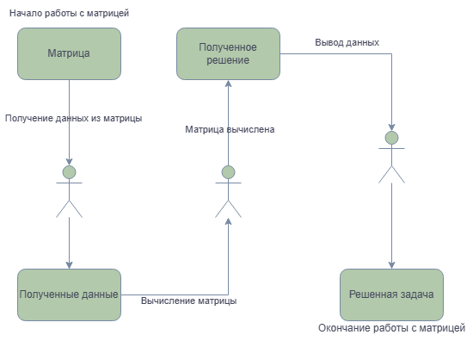

**Диаграмма потоков данных:**

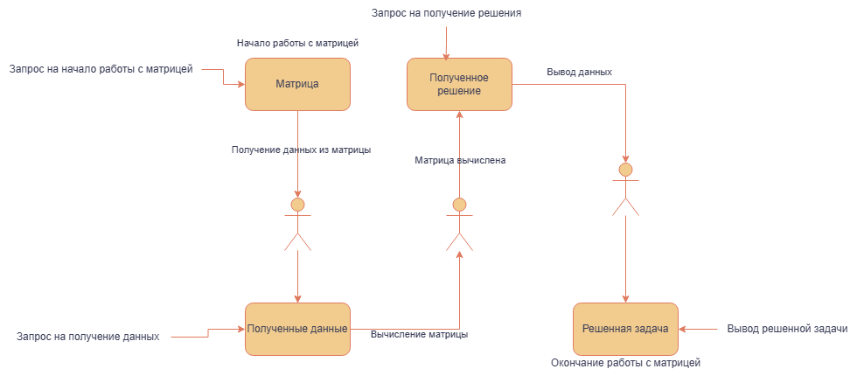

### Настройка работы системы контроля версий (типов импортируемых файлов, путей, фильтров и др. параметров импорта в репозиторий)